VI Международный марафон «Веселая математика»
Ответы
для учащихся 2 класса

Ответ должен быть представлен строго в виде ЧИСЛА без пробелов, кавычек, точек, дополнительных символов и обозначений. Неверно записанные ответы не учитываются.

№ | Вопрос |  | Ответ
1 | Продолжи ряд 3 , 7 , 11 , 15 , 19 , .... В ответе запиши число, стоящее на восьмом месте в этом ряду. |  | 31
2 | Юля записала последовательно ряд чисел: 1, 2, 3, ... 60. Сколько раз в этом ряду повторяется цифра 5? |  | 16
3 | Нина вырезала из бумаги 5 квадратов, 3 треугольника, а кругов в 2 раза больше, чем треугольников. Сколько всего Нина вырезала фигур? | 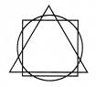 | 14
4 | Периметр квадрата равен 16 см. Чему равна сторона квадрата? | 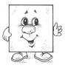 | 4
5 | Света составила всевозможные трехзначные числа, используя только цифры 0 и 1. Цифры в числе могут повторяться. Запиши, сколько всего чисел получилось у Светы. |  | 4
6 | Пятеро друзей при встрече пожали друг другу руки. Сколько получилось всего рукопожатий? |  | 10
7 | Котам Ваське, Мурзику и Барсику вместе 12 лет. Сколько лет им будет вместе через 3 года? | 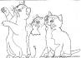 | 21
8 | На сколько наименьшее трёхзначное число больше, чем набольшее двузначное число? |  | 1
9 | В пенале у Вики лежат 4 цветных карандаша и 3 простых. Какое минимальное количество карандашей нужно взять Вике не глядя, чтобы в руке точно оказался простой карандаш? | 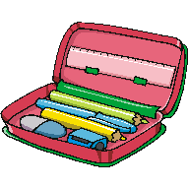 | 5
10 | Из цифр 0, 2, 6, 7, 8 составь самое большое двузначное число и самое маленькое двузначное число. Найди разность полученных чисел. В ответ запиши эту разность. (Каждую цифру можно использовать только один раз) |  | 67
11 | Сосчитайте, сколько всего точек изображено на невидимых нам гранях игрального кубика? | 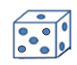 | 13
12 | Даша купила мороженое и отдала продавцу монеты в 10 рублей, 5 рублей, 2 рубля и 1 рубль. Сколько стоит мороженое? |  | 18
13 | Витя с папой ходили на рыбалку и поймали одинаковое количество карасей. Папа отдал Вите  шесть своих карасей. На сколько карасей у Вити стало больше, чем у папы? | 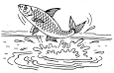 | 12
14 | Сева пилит дрова. Сколько ему нужно сделать распилов, чтобы разделить бревно на 7 частей? | 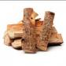 | 6
15 | В бочке было 24 ведра воды. Из нее забрали 13 ведер. Сколько необходимо ведер воды долить, чтобы в бочке стало 30 ведер воды? | 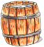 | 19
16 | На 2 полках стоят книги. На верхней полке на 6 книг больше, чем на нижней полке. Сколько книг надо переставить с верхней полки на нижнюю, чтобы на обеих полках книг стало поровну? |  | 3
17 | В двух ящиках 11 килограмм яблок. Известно, что в первом ящике на 1 кг больше, чем во втором. Сколько яблок во втором ящике? | 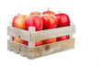 | 5
18 | Сосчитай, сколько треугольников изображено на рисунке? | 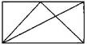 | 10
19 | Сосчитай, сколько прямоугольников изображено на рисунке? | 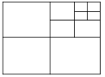 | 29
20 | Сколько кубиков потребуется, чтобы сложить эту фигуру? | 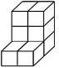 | 8

